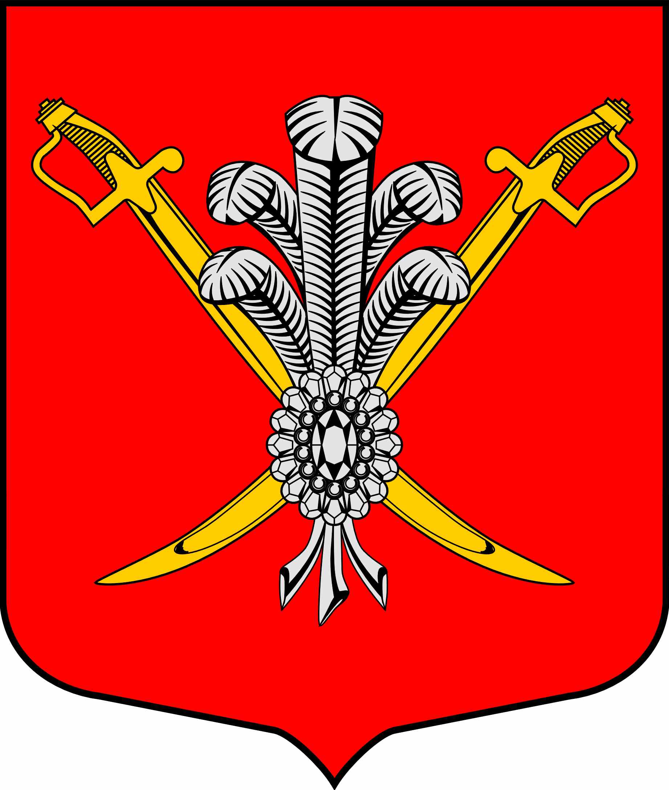

ВНУТРИГОРОДСКОЕ МУНИЦИПАЛЬНОЕ ОБРАЗОВАНИЕ

САНКТ-ПЕТЕРБУРГА МУНИЦИПАЛЬНЫЙ ОКРУГ КОЛОМЯГИ

(МО КОЛОМЯГИ)

МУНИЦИПАЛЬНЫЙ СОВЕТ

29.11.2018 г. Протокол заседания № 12

РЕШЕНИE № 106

О принятии в первом чтении решения о внесении изменений в Устав внутригородского муниципального образования Санкт-Петербурга муниципальный округ Коломяги и назначении публичных слушаний

В соответствии с Законом Санкт-Петербурга от 23.09.2009 г. №420-79 «Об организации местного самоуправления в Санкт-Петербурге», Уставом внутригородского муниципального образования Санкт-Петербурга муниципальный округ Коломяги», Муниципальный Совет

РЕШИЛ:

- Принять в первом чтении решение «О внесении изменений в Устав внутригородского муниципального образования Санкт-Петербурга муниципальный округ Коломяги», согласно Приложению 1 к настоящему решению.
- Провести 17 декабря 2018 г. в 15.00 часов публичные слушания по внесению изменений в Устав внутригородского муниципального образования Санкт-Петербурга муниципального округа Коломяги.
- Инициатором проведения публичных слушаний является Муниципальный Совет.
- Для организации проведения публичных слушаний создать рабочую группу в составе 4-х человек: Когут В.И.- заместитель главы муниципального образования, Бороденчик В.И. – депутат Муниципального Совета, Степанова Е.Ю – секретарь Муниципального Совета, Полочанская Л.П. - заместитель главы местной администрации.
- Рабочей группе опубликовать настоящее решение, объявление о проведении публичных слушаний, порядок учета предложений и участия граждан в обсуждении проекта решения Муниципального Совета «О внесении изменений в Устав внутригородского муниципального образования Санкт-Петербурга муниципальный округ Коломяги, утвержденный Решением МС МО Коломяги от 05.04.2017 № 66, в официальном печатном органе муниципального образования - газете «Коломяжские вести» и разместить на официальном сайте внутригородского муниципального образования Санкт-Петербурга муниципальный округ Коломяги в информационно-телекоммуникационной сети «Интернет» по адресу: www.mokolomyagi.ru не позднее, чем за 10 дней до дня проведения публичных слушаний.
- Установить срок подачи предложений по внесению изменений и дополнений в проект решения до 13 декабря 2018 года.
- Определить местом проведения публичных слушаний помещение актового зала, расположенное по адресу: 197375, Санкт-Петербург, Земский переулок, дом 7 второй этаж.
- Желающим принять участие в публичных слушаниях до 13 декабря 2018 г направлять предложения по проекту решения в рабочую группу по адресу: 197375, Санкт-Петербург, Земский переулок, дом 7, второй этаж, каб.7, тел. 454-68-70, ответственное лицо- Степанова Елена Юрьевна.
- Контроль исполнения настоящего решения возложить на Главу муниципального образования.
- Настоящее решение вступает в силу со дня, следующего за днем его официального опубликования.

Глава муниципального образования С.Э.Борисенко
Приложение 1
к Решению MC MO Коломяги
от 29.11.2018 № 106

ВНУТРИГОРОДСКОЕ МУНИЦИПАЛЬНОЕ ОБРАЗОВАНИЕ

САНКТ-ПЕТЕРБУРГА МУНИЦИПАЛЬНЫЙ ОКРУГ КОЛОМЯГИ

(МО КОЛОМЯГИ)

МУНИЦИПАЛЬНЫЙ СОВЕТ
(5 созыв)

РЕШЕНИE № ___

__.__.20__ г Протокол заседания № __

О внесении изменений в Устав внутригородского муниципального образования Санкт-Петербурга муниципальный округ Коломяги

В связи с необходимостью приведения Устава МО Коломяги в соответствие с действующим законодательством, Муниципальный Совет

РЕШИЛ:

- Внести следующие изменения и дополнения в Устав внутригородского муниципального образования Санкт-Петербурга муниципальный округ Коломяги:

В части 1 статьи 2 слова "до Мигуновской улицы, далее по оси Мигуновской улицы до Подгорной улицы, далее по оси Подгорной улицы" заменить словами "до Солунской улицы, далее по оси Солунской улицы";

Дополнить Устав статьей 6-1 «Территориальное общественное самоуправление» следующего содержания:
Статья 6-1. Территориальное общественное самоуправление
- Под территориальным общественным самоуправлением на территории муниципального образования понимается самоорганизация граждан по месту их жительства на части территории муниципального образования для самостоятельного и под свою ответственность осуществления собственных инициатив по вопросам местного значения.
- Границы территории, на которой осуществляется территориальное общественное самоуправление, устанавливаются решением Муниципального Совета по предложению населения, проживающего на данной территории, и не должны выходить за пределы территории муниципального образования.
Территориальное общественное самоуправление может осуществляться жителями муниципального образования в пределах следующих территорий проживания граждан: подъезд многоквартирного жилого дома; многоквартирный жилой дом; группа жилых домов; жилой микрорайон; иные территории проживания граждан.
На одной и той же территории может осуществлять деятельность только одно территориальное общественное самоуправление.
- Территориальное общественное самоуправление осуществляется непосредственно населением посредством проведения собраний и конференций граждан, а также посредством создания органов территориального общественного самоуправления.
- Органы территориального общественного самоуправления избираются на собраниях или конференциях граждан, проживающих на соответствующей территории муниципального образования.
- Территориальное общественное самоуправление считается учрежденным с момента регистрации устава территориального общественного самоуправления Муниципальным Советом. Порядок регистрации устава территориального общественного самоуправления определяется настоящим Уставом и (или) нормативными правовыми актами Муниципального Совета.
Территориальное общественное самоуправление в соответствии с его уставом может являться юридическим лицом и подлежит государственной регистрации в организационно-правовой форме некоммерческой организации.
- В уставе территориального общественного самоуправления устанавливаются:
1) территория, на которой оно осуществляется;
2) цели, задачи, формы и основные направления деятельности территориального общественного самоуправления;
3) порядок формирования, прекращения полномочий, права и обязанности, срок полномочий органов территориального общественного самоуправления;
4) порядок принятия решений;
5) порядок приобретения имущества, а также порядок пользования и распоряжения указанным имуществом и финансовыми средствами;
6) порядок прекращения осуществления территориального общественного самоуправления.
- Органы территориального общественного самоуправления:
1) представляют интересы населения, проживающего на соответствующей территории муниципального образования;
2) обеспечивают исполнение решений, принятых на собраниях и конференциях граждан;
3) могут осуществлять хозяйственную деятельность по благоустройству территории, иную хозяйственную деятельность, направленную на удовлетворение социально-бытовых потребностей граждан, проживающих на соответствующей территории, как за счет средств указанных граждан, так и на основании договора между органами территориального общественного самоуправления и органами местного самоуправления с использованием средств местного бюджета;
4) вправе вносить в органы местного самоуправления проекты муниципальных правовых актов, подлежащие обязательному рассмотрению этими органами и должностными лицами местного самоуправления, к компетенции которых отнесено принятие указанных актов.
- Порядок организации и осуществления территориального общественного самоуправления, условия и порядок выделения необходимых средств из местного бюджета определяются настоящим Уставом и (или) нормативными правовыми актами Муниципального Совета.».

Дополнить часть 11 статьи 15 абзацем следующего содержания:
«Собрание граждан по вопросам организации и осуществления территориального общественного самоуправления считается правомочным, если в нем принимают участие не менее одной трети жителей соответствующей территории, достигших шестнадцатилетнего возраста.».

Дополнить часть 1 статьи 16 абзацем следующего содержания:
«Конференция граждан по вопросам организации и осуществления территориального общественного самоуправления считается правомочной, если в ней принимают участие не менее двух третей избранных на собраниях граждан делегатов, представляющих не менее одной трети жителей соответствующей территории, достигших шестнадцатилетнего возраста.».

Части 2 и 3 статьи 14 изложить в следующей редакции:
«2. Публичные слушания проводятся по инициативе населения, Муниципального Совета, Главы муниципального образования или Главы местной администрации, осуществляющего свои полномочия на основе контракта.
3. Публичные слушания, проводимые по инициативе населения или Муниципального Совета, назначаются Муниципальным Советом, а по инициативе Главы муниципального образования или Главы местной администрации, осуществляющего свои полномочия на основе контракта, - Главой муниципального образования.».

Часть 10 статьи 30 изложить в следующей редакции:
«10. Депутат, член выборного органа местного самоуправления, выборное должностное лицо органа местного самоуправления, осуществляющие свои полномочия на постоянной основе, должны соблюдать ограничения и запреты и исполнять обязанности, которые установлены Федеральным законом "О противодействии коррупции" и другими федеральными законами.».

Часть 11 статьи 30 изложить в следующей редакции:
«11. Осуществляющие свои полномочия на постоянной основе депутат, выборное должностное лицо местного самоуправления не вправе:
1) заниматься предпринимательской деятельностью лично или через доверенных лиц, участвовать в управлении коммерческой организацией или в управлении некоммерческой организацией (за исключением участия в управлении Совета муниципальных образований Санкт-Петербурга, иных объединений муниципальных образований, политической партией, участия в съезде (конференции) или общем собрании иной общественной организации, жилищного, жилищно-строительного, гаражного кооперативов, садоводческого, огороднического, дачного потребительских кооперативов, товарищества собственников недвижимости), кроме случаев, предусмотренных федеральными законами, и случаев, если участие в управлении организацией осуществляется в соответствии с законодательством Российской Федерации от имени органа местного самоуправления;
2) заниматься иной оплачиваемой деятельностью, за исключением преподавательской, научной и иной творческой деятельности. При этом преподавательская, научная и иная творческая деятельность не может финансироваться исключительно за счет средств иностранных государств, международных и иностранных организаций, иностранных граждан и лиц без гражданства, если иное не предусмотрено международным договором Российской Федерации или законодательством Российской Федерации;
3) входить в состав органов управления, попечительских или наблюдательных советов, иных органов иностранных некоммерческих неправительственных организаций и действующих на территории Российской Федерации их структурных подразделений, если иное не предусмотрено международным договором Российской Федерации или законодательством Российской Федерации;
5) участвовать в качестве защитника или представителя (кроме случаев законного представительства) по гражданскому, административному или уголовному делу либо делу об административном правонарушении.».

Часть 13 статьи 30 дополнить абзацем 3 следующего содержания:
«В случае обращения высшего должностного лица Санкт-Петербурга - Губернатора Санкт-Петербурга с заявлением о досрочном прекращении полномочий депутата Муниципального Совета днем появления основания для досрочного прекращения полномочий является день поступления в муниципальный совет муниципального образования данного заявления.».
В статье 38
Часть 1 статьи 38 изложить в следующей редакции:
«1.Муниципальные нормативные правовые акты, затрагивающие права, свободы и обязанности человека и гражданина, устанавливающие правовой статус организаций, учредителем которых выступает муниципальное образование, а также соглашения, заключаемые между органами местного самоуправления, вступают в силу после их официального опубликования (обнародования).».
В части 4 статьи 38 после слов «муниципальных правовых актов» добавить слова «или соглашения, заключенного между органами местного самоуправления».
Часть 4 статьи 38 дополнить абзацем 3 следующего содержания:
«Для официального опубликования (обнародования) муниципальных правовых актов органы местного самоуправления вправе также использовать сетевое издание. В случае опубликования (размещения) полного текста муниципального правового акта в официальном сетевом издании объемные графические и табличные приложения к нему в печатном издании могут не приводиться.».
В статье 42
Пункт 5 части 4 статьи 42 изложить в следующей редакции:
«5) имущество, предназначенное для оказания содействия в установленном порядке исполнительным органам государственной власти Санкт-Петербурга в сборе и обмене информацией в области защиты населения и территорий от чрезвычайных ситуаций, а также содействия в информировании населения об угрозе возникновения или о возникновении чрезвычайной ситуации;».
Пункт 7 части 4 статьи 42 исключить.
Пункт 12 части 4 статьи 42 изложить в следующей редакции:
«12) имущество, необходимое для официального опубликования (обнародования) муниципальных правовых актов, иной официальной информации;».

Часть 2 статьи 46 изложить в следующей редакции:
«2. Размещение заказов на поставки товаров, выполнение работ, оказание услуг для муниципальных нужд осуществляется в порядке, предусмотренном Федеральным законом от 05.04.2013 № 44-ФЗ «О контрактной системе в сфере закупок товаров, работ, услуг для обеспечения государственных и муниципальных нужд».

Часть 2 статьи 49 изложить в следующей редакции:
«2. Основания наступления ответственности органов местного самоуправления, депутатов, членов выборных органов местного самоуправления, выборных должностных лиц местного самоуправления перед населением и порядок решения соответствующих вопросов определяются уставом муниципального образования и иными муниципальными правовыми актами, принятыми в соответствии с действующим законодательством Российской Федерации.».

Часть 2 статьи 52 дополнить пунктами 4 и 5 следующего содержания:
«4) несоблюдение ограничений, запретов, неисполнение обязанностей, которые установлены Федеральным законом "О противодействии коррупции", Федеральным законом "О контроле за соответствием расходов лиц, замещающих государственные должности, и иных лиц их доходам", Федеральным законом "О запрете отдельным категориям лиц открывать и иметь счета (вклады), хранить наличные денежные средства и ценности в иностранных банках, расположенных за пределами территории Российской Федерации, владеть и(или) пользоваться иностранными финансовыми инструментами";
5) допущение главой муниципального образования, местной администрацией, иными органами и должностными лицами местного самоуправления муниципального образования и подведомственными организациями массового нарушения государственных гарантий равенства прав и свобод человека и гражданина в зависимости от расы, национальности, языка, отношения к религии и других обстоятельств, ограничения прав и дискриминации по признакам расовой, национальной, языковой или религиозной принадлежности, если это повлекло нарушение межнационального и межконфессионального согласия и способствовало возникновению межнациональных (межэтнических) и межконфессиональных конфликтов.».
2. Направить настоящее решение на регистрацию в Главное управление министерства юстиции РФ по Санкт-Петербургу.
3. Зарегистрированное решение подлежит официальному опубликованию в течение 7 дней со дня поступления из Главного управления министерства юстиции РФ по Санкт-Петербургу в муниципальной газете «Коломяжские вести» и вступает в силу на следующий день после его официального опубликования.
4. Контроль за исполнением решения оставляю за собой.

Глава муниципального образования Борисенко С.Э.

Порядок
учета предложений и участия граждан в обсуждении проекта Решения Муниципального Совета «О внесении изменений в Устав внутригородского Муниципального образования Санкт-Петербурга муниципальный округ Коломяги»

1. Общие положения
1.1. Настоящий Порядок разработан в соответствии с требованиями Федерального закона от 06.10.2003г. №131-ФЗ «Об общих принципах организации местного самоуправления в Российской Федерации» в целях учета предложений и определения форм участия граждан в обсуждении проекта Решения Муниципального Совета «О внесении изменений в Устав внутригородского муниципального образования Санкт-Петербурга муниципальный округ Коломяги» (далее – проект).
1.2. В обсуждении проекта принимают участие граждане, проживающие на территории внутригородского муниципального образования Санкт-Петербурга муниципальный округ Коломяги (далее – граждане).
1.3. Результаты публичных слушаний по проекту носят рекомендательный характер.

2. Формы участия граждан в обсуждении проекта
2.1. Внесение предложений по проекту (в письменной форме, по телефону).
2.2. Публичные слушания.

3. Порядок внесения предложений граждан по проекту
3.1. Граждане вносят в рабочую группу по подготовке изменений в Устав внутригородского муниципального образования Санкт-Петербурга муниципальный округ Коломяги предложения в срок, определенный решением Муниципального Совета о назначении публичных слушаний, при этом указывают следующие сведения:
- Ф.И.О. гражданина;
- адрес места жительства;
- контактный телефон;
- текст предложения по проекту.
3.2. Предложения принимаются:
- по адресу:197375, Санкт-Петербург, Земский переулок, дом 7, 2-й этаж, каб.7 в рабочие дни с 10 до 17 часов;
- по телефону, факсу 454-68-70;
- на сайте МО Коломяги www.mokolomyagi.ru
- на e-mail : MCMO70@yandex.ru

4. Порядок рассмотрения предложений граждан по проекту
4.1. Для обобщения предложений граждан по проекту изменений в Устав внутригородского муниципального образования Санкт-Петербурга муниципальный округ Коломяги и организации проведения публичных слушаний решением Муниципального Совета создается рабочая группа, в состав которой входят депутаты Муниципального Совета, представители Местной администрации.
4.2. Предложения граждан по проекту изменений в Устав, поступающие в рабочую группу, регистрируются секретарем рабочей группы по прилагаемой форме (приложение 1 к Порядку).
4.3. Предложения граждан по проекту, представленные в срок, установленный пунктом 3 настоящего Порядка, подлежат обязательному рассмотрению. Предложения, представленные с нарушением порядка и сроков, рассмотрению не подлежат.
4.4. В течение 5 дней со дня проведения публичных слушаний рабочая группа по подготовке изменений в Устав готовит заключение и рекомендации по поступившим предложениям о принятии или отклонении предложений граждан по проекту и направляет указанные предложения Муниципальному Совету. Заседание Муниципального Совета проводится не ранее чем через 30 дней со дня официального опубликования (обнародования) проекта.
4.5. Граждане, внесшие предложения, вправе по своему желанию присутствовать, принимать участие в обсуждении своих предложений, для чего они информируются о месте, дате и времени заседания.

5. Порядок организации публичных слушаний по проекту
5.1. Дата, время и место проведения публичных слушаний по проекту назначается решением Муниципального Совета (дата проведения – не ранее 10 дней со дня официального опубликования (обнародования) проекта).

6. Порядок проведения публичных слушаний по проекту
6.1. Ведет публичные слушания председатель рабочей группы по организации и проведению публичных слушаний.
6.2. В процессе проведения публичных слушаний обсуждаются предложения по проекту, высказанные участниками публичных слушаний, которые отражаются в протоколе. Протокол ведется секретарем рабочей группы по организации и проведению публичных слушаний.
6.3. Рабочая группа по организации и проведению публичных слушаний регистрирует выступающих участников публичных слушаний.
6.4. В протоколе указывается количество выступивших участников публичных слушаний, предложения по проекту, высказанные ими в ходе публичных слушаний, предложения по проекту, снятые с обсуждения в связи с противоречием действующему законодательству или не относящиеся к существу обсуждаемого проекта.
6.5. По окончании публичных слушаний оформляются результаты публичных слушаний по проекту (приложение 2 к Порядку) и протокол, которые подписываются председателем и секретарем рабочей группы по организации и проведению публичных слушаний.

7. Результаты публичных слушаний по проекту
7.1. Результаты публичных слушаний по проекту публикуются в официальных средствах информации Муниципального образования Муниципальный округ Коломяги, размещаются на официальном сайте Муниципального образования в сети Интернет не позднее 10 дней со дня проведения публичных слушаний.
7.2. Результаты публичных слушаний и протокол направляются рабочей группой в Муниципальный Совет.

Приложение 1
к Порядку учета предложений и участия граждан в обсуждении проекта Решения Муниципального Совета «О внесении изменений в Устав внутригородского
муниципального образования Санкт-Петербурга муниципальный округ Коломяги»

Форма регистрации предложений граждан
по проекту Решения Муниципального Совета «О внесении изменений в Устав внутригородского Муниципального образования Санкт-Петербурга Муниципальный округ Коломяги»

№п/п | Инициаторы внесения предложений Ф.И.О., контактный телефон | Содержание предложений

Приложение 2
к Порядку учета предложений и участия граждан в обсуждении проекта Решения Муниципального Совета «О внесении изменений в Устав внутригородского
муниципального образования Санкт-Петербурга муниципальный округ Коломяги»

Результаты публичных слушаний
по проекту Решения Муниципального Совета «О внесении изменений в Устав внутригородского муниципального образования Санкт-Петербурга муниципальный округ Коломяги»

Публичные слушания назначены Решением Муниципального Совета муниципального образования МО Коломяги «______» ____________ 20__г. № __
Дата проведения «___» ___________ 20___ г.
Место проведения: ___________________________;
Количество участников: ____;
Количество поступивших предложений граждан: _____;
Количество отклоненных предложений: ______.
В результате обсуждения проекта Решения Муниципального Совета муниципального образования муниципальный округ Коломяги «О внесении изменений в Устав внутригородского муниципального образования Санкт-Петербурга муниципальный округ Коломяги» было принято следующее решение:
1. Поддержать проект Решения Муниципального Совета муниципального образования муниципальный округ Коломяги «О внесении изменений в Устав внутригородского муниципального образования Санкт-Петербурга муниципальный округ Коломяги»
2. Рекомендовать Муниципальному Совету муниципального образования муниципальный округ Коломяги учесть предложения, поступившие в ходе проведения публичных слушаний, одобренные участниками публичных слушаний.
3. Направить результаты публичных слушаний, предложения, поступившие в ходе проведения публичных слушаний, одобренные участниками публичных слушаний, и протокол публичных слушаний Муниципальному Совету.

Председатель _____________________________ (______________)
Ф.И.О.
Секретарь _____________________________ (______________)
Ф.И.О.

